TARGET RETRIBUSI PARKIR TURUN HINGGA 90 PERSEN

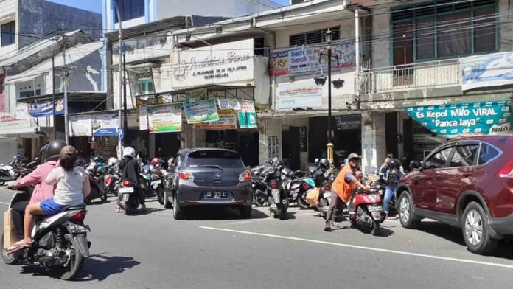Seorang juru parkir di Kawasan Cakranegara mengatur parkir kendaraan, Rabu, 24 Juni 2020. Dishub menurunkan target PAD dari retribusi parkir secara drastis hingga 90 persen, dari target Rp25 miliar menjadi Rp1,7 miliar. (Suara NTB/cem)
Mataram (Suara NTB) – Dinas Perhubungan Kota Mataram menurunkan target retribusi parkir tepi jalan umum hingga mencapai 90 persen lebih. Wabah pandemi Coronavirus Disease atau Covid-19 jadi pemicu. Optimalisasi pendapatan daerah akan lebih efektif dengan sistem non tunai.
Dalam postur pendapatan asli daerah (PAD) tahun 2020 dari sektor retribusi parkir yang telah disepakati antara eksekutif dengan legislatif mencapai Rp25 miliar. Target ini berdasarkan hasil kajian Badan Penelitian dan Pengembangan. Namun penyebaran virus Corona justru membalikkan keadaan.
“Kita lihat kondisi ekonomi ini kan terkendala oleh Covid ini. Terutama PAD sektor parkir berpengaruh,” kata Kepala Dinas Perhubungan Kota Mataram, Drs. M. Saleh.
Dijelaskan, kajian Balitbang sebenarnya tidak relevan dengan fakta sebenarnya. Mereka mengkaji berdasarkan asumsi bahwa lahan parkir tersebut setiap hari penuh. Fakta di lapangan tidak demikian. Langkah efektif menghitung potensi parkir tepi jalan umum melalui uji petik. Saleh menyebutkan, dari target Rp25 miliar di tahun 2020, pihaknya hanya mampu memasang target Rp1,7 miliar. “Iya memang sangat fantastis turunnya,” sebutnya.
Pertimbangannya adalah tren setoran juru parkir (jukir) menurun drastis. Kondisi Covid-19 yang belum reda. Ekonomi lesu sehingga mempengaruhi retribusi parkir. Sampai pertengahan tahun realisasi baru mencapai Rp700 juta.
Dikatakan Saleh, awal – awal penyebaran virus Corona di Mataram, pihakyan cukup hati – hati menarik setoran dari juru parkir. Jukir memiliki resiko terpapar. Saat itu, diputuskan selama sebulan melarang jukir datang menyetor ke Unit Pengelola Teknis Dinas (UPTD) Perparkiran. “Jukir yang usia 50 tahun pun kita ndak kasih turun parkir,” ucapnya.
Tertundanya penarikan selama sebulan, Dishub melipatkan penarikan. Tetapi langkah tersebut tidak bisa dilakukan karena kondisi ekonomi di lapangan masih lesu. Untuk memaksimalkan pendapatan, koordinator lapangan sudah mulai turun menarik setoran ke jukir. Tetapi tetap memperhatikan protokol kesehatan. “Sekarang sudah mulai turun. Korlap langsung ke jukir menarik setoran,” katanya.
Pola konvensional dalam penarikan retribusi parkir menjadi kritikan. Dishub diminta melakukan inovasi agar PAD dari sektor parkir tepi jalan umum meningkat. Saleh menyampaikan, inovasi sudah dirancang dengan setor bruto. Dan, gagasan baru masyarakat membeli karcis parkir. Artinya, jukir hayna menerima struk dan menukarkan ke UPTD untuk mendapatkan upah. Namun demikian, kondisi ini tidak berjalan akibat anggaran dialihkan untuk pencegahan dan penanganan virus Corona. (cem)

Sumber Berita
1. https://www.suarantb.com/target-retribusi-parkir-turun-hingga-90-persen/ (Suara NTB 25 Juni 2020)
2. https://lombokpost.jawapos.com/metropolis/22/06/2020/tahun-ini-retribusi-parkir-di-mataram-sulit-capai-target/ (Lombok Post 22 Juni 2020)
Catatan
Dalam Peraturan daerah Kota Mataram Nomor 9 Tahun 2018 tentang Perubahan Atas Peraturan Daerah Kota Mataram Nomor 2 Tahun 200 tentang Pajak Parkir di sebutkan bahwa Tarif pajak di tetapkan sebesar 25% (dua puluh lima persen) terhadap penyelenggara tempat parkir yang tidak memungut sewa parkir dikenakan tarif pajak sebesar 25% (dua puluh lima persen) dari jumlah pembayaran yang seharusnya diterima, yang didasarkan pada tariff parkir yang berlaku.
Walikota menentukan tanggal jatuh tempo pembayaran dan peyetoran pajak yang terutang paling lama 30 (tiga puluh) hari kerja setelah saat terutangnya pajak. Pembetulan, Surat Keputusan Keberatan, dan Putusan Banding, yang menyebabkan jumlah pajak yang harus dibayar bertambah merupakan dasar penagihan pajak
dan harus dilunasi dalam jangka waktu paling lama 1 (satu) bulan sejak tanggal diterbitkan. setelah jatuh tempo dapat dilakukan pemberitahuan.
Walikota atas permohonan Wajib Pajak setelah memenuhi per syaratan yang ditentukan dapat memberikan persetujuan kepada Wajib Pajak untuk mengangsur atau menunda pembayaran pajak, dengan dikenakan bunga sebesar 2% (dua persen) sebulan. pemberitahuan pe mbayaran, penyetoran, tempat pembayaran, angsuran, dan penundaan pajak diaturdengan Peraturan Walikota.

Perda Kota Mataram Nomor 9 Tahun 2018 Pasal 5
Perda kota Mataram Nomor 9 Tahun 2018 Pasal 15

